Нейропсихологические игры — это специальные игровые комплексы, способствующие развитию психических процессов: памяти, внимания, мышления, развитию зрительно-моторной пространственной координации, активизации речи и помогают сделать взаимодействие правого и левого полушария гармоничным. Они полезны и для гиперактивных детей, и наоборот, чересчур медлительных и пассивных. Особенно активно это нужно
делать в дошкольный период.

Для детей важно движение. При выполнении определённых физических действий в ходе нейроигр‚ и образуются эти нейронные связи, направленные на развитие концентрации и внимания, координации, умения чувствовать своё
тело; развитие памяти, мелкой и общей моторики, умения ориентироваться в пространстве; происходит работа над гармоничным взаимодействием полушарий; активизация речи; работа над эмоциональной устойчивостью, повышением внимания, повышение продуктивной работоспособности.

А значит соответственно, повышается способность к обучению. С помощью нейропсихологических игр и упражнений решаются следующие задачи:

Объекты могут быть абсолютно разные: дикие и домашние животные, буквы, цифры. Можно делиться на команды или научить детей играть вдвоем.
Преимущества использования нейронгр и упражнений:

1. Ребенок учится чувствовать своё тело и пространство вокруг.

2.Развивается зрительно-моторная координация (глаз-рука, способность
точно направлять движение)

3. Формируется правильное взаимодействие рук и ног.
4. Развивается слуховое и зрительное внимание.

5. Ребенок учится последовательно выполнять действия, разбивая его на
ряд задач, и др.
Такие упражнения полезны и детям и взрослым
Виды нейропсихологических игр и упражнений:
Игра «НейроЛадошки»
Под диктовку ребенку необходимо показывать нужные объекты левой или правой рукой. Дотрагиваясь соответствующим пальцем руки, как на картинке Объекты могут быть абсолютно разные: дикие и домашние животные, цифры, числа, русский и английский алфавит, местоимения, синонимы и т.д. Можно играть всем классом или группой на скорость. Можно делиться на команды или научить детей играть вдвоем.
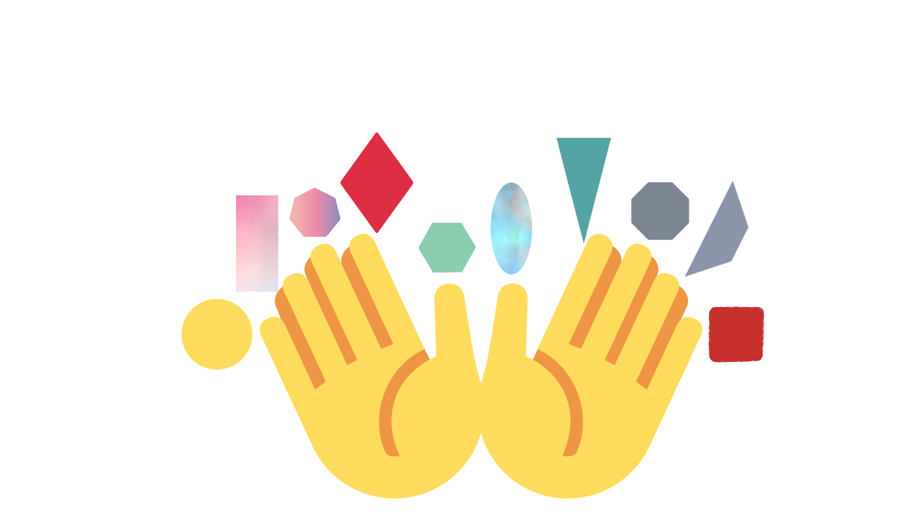
Игра « Нейропризнаки»
Одновременно двумя руками находим одной рукой все красные, круглые, маленькие объекты, и зачеркиваем их линией. А другой рукой находим всежелтые, овальные, большие объекты, отмечая их точками.

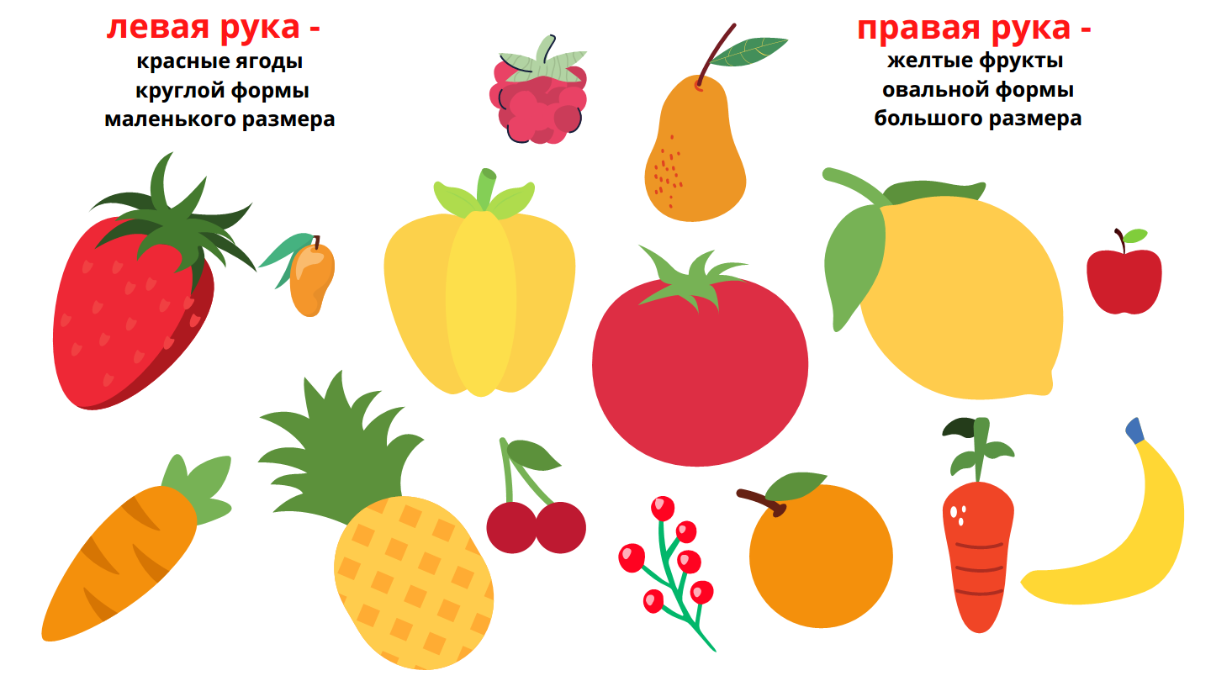
«Нейротаблица на внимание»
В данной игре необходимо одновременно двумя руками находить одинаковые объекты слева и справа. Объекты могут быть абсолютно разные: дикие и домашние животные, цифры, числа, русский и английский алфавит, местоимения, синонимы и т.д. Можно играть всем классом или группой на скорость. Можно делиться на команды или научить детей играть вдвоем.
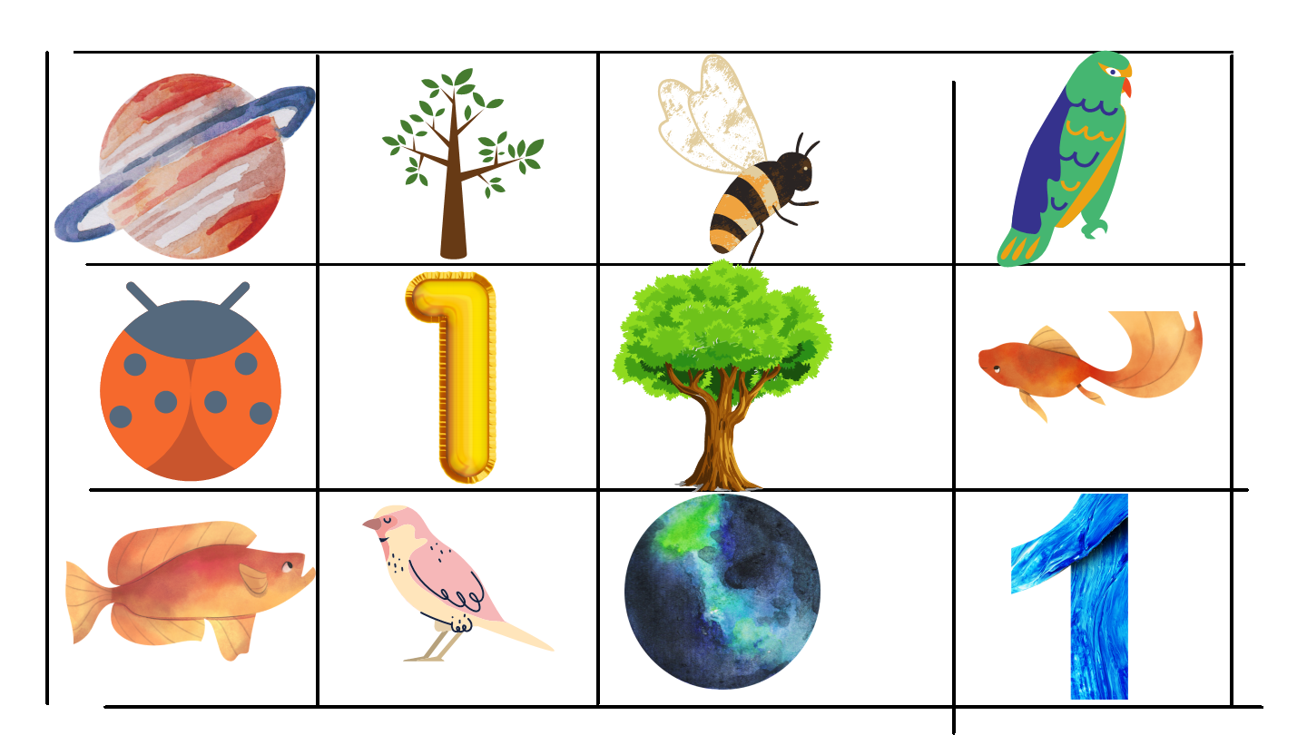 Упражнение «Нейроритмика»
Цель упражнения: переключение внимания, умение слушать и держать темп.
Объекты и движения могут быть абсолютно разные. Можно играть всем классом или группой на скорость. Можно делиться на команды или научить детей играть вдвоем.
